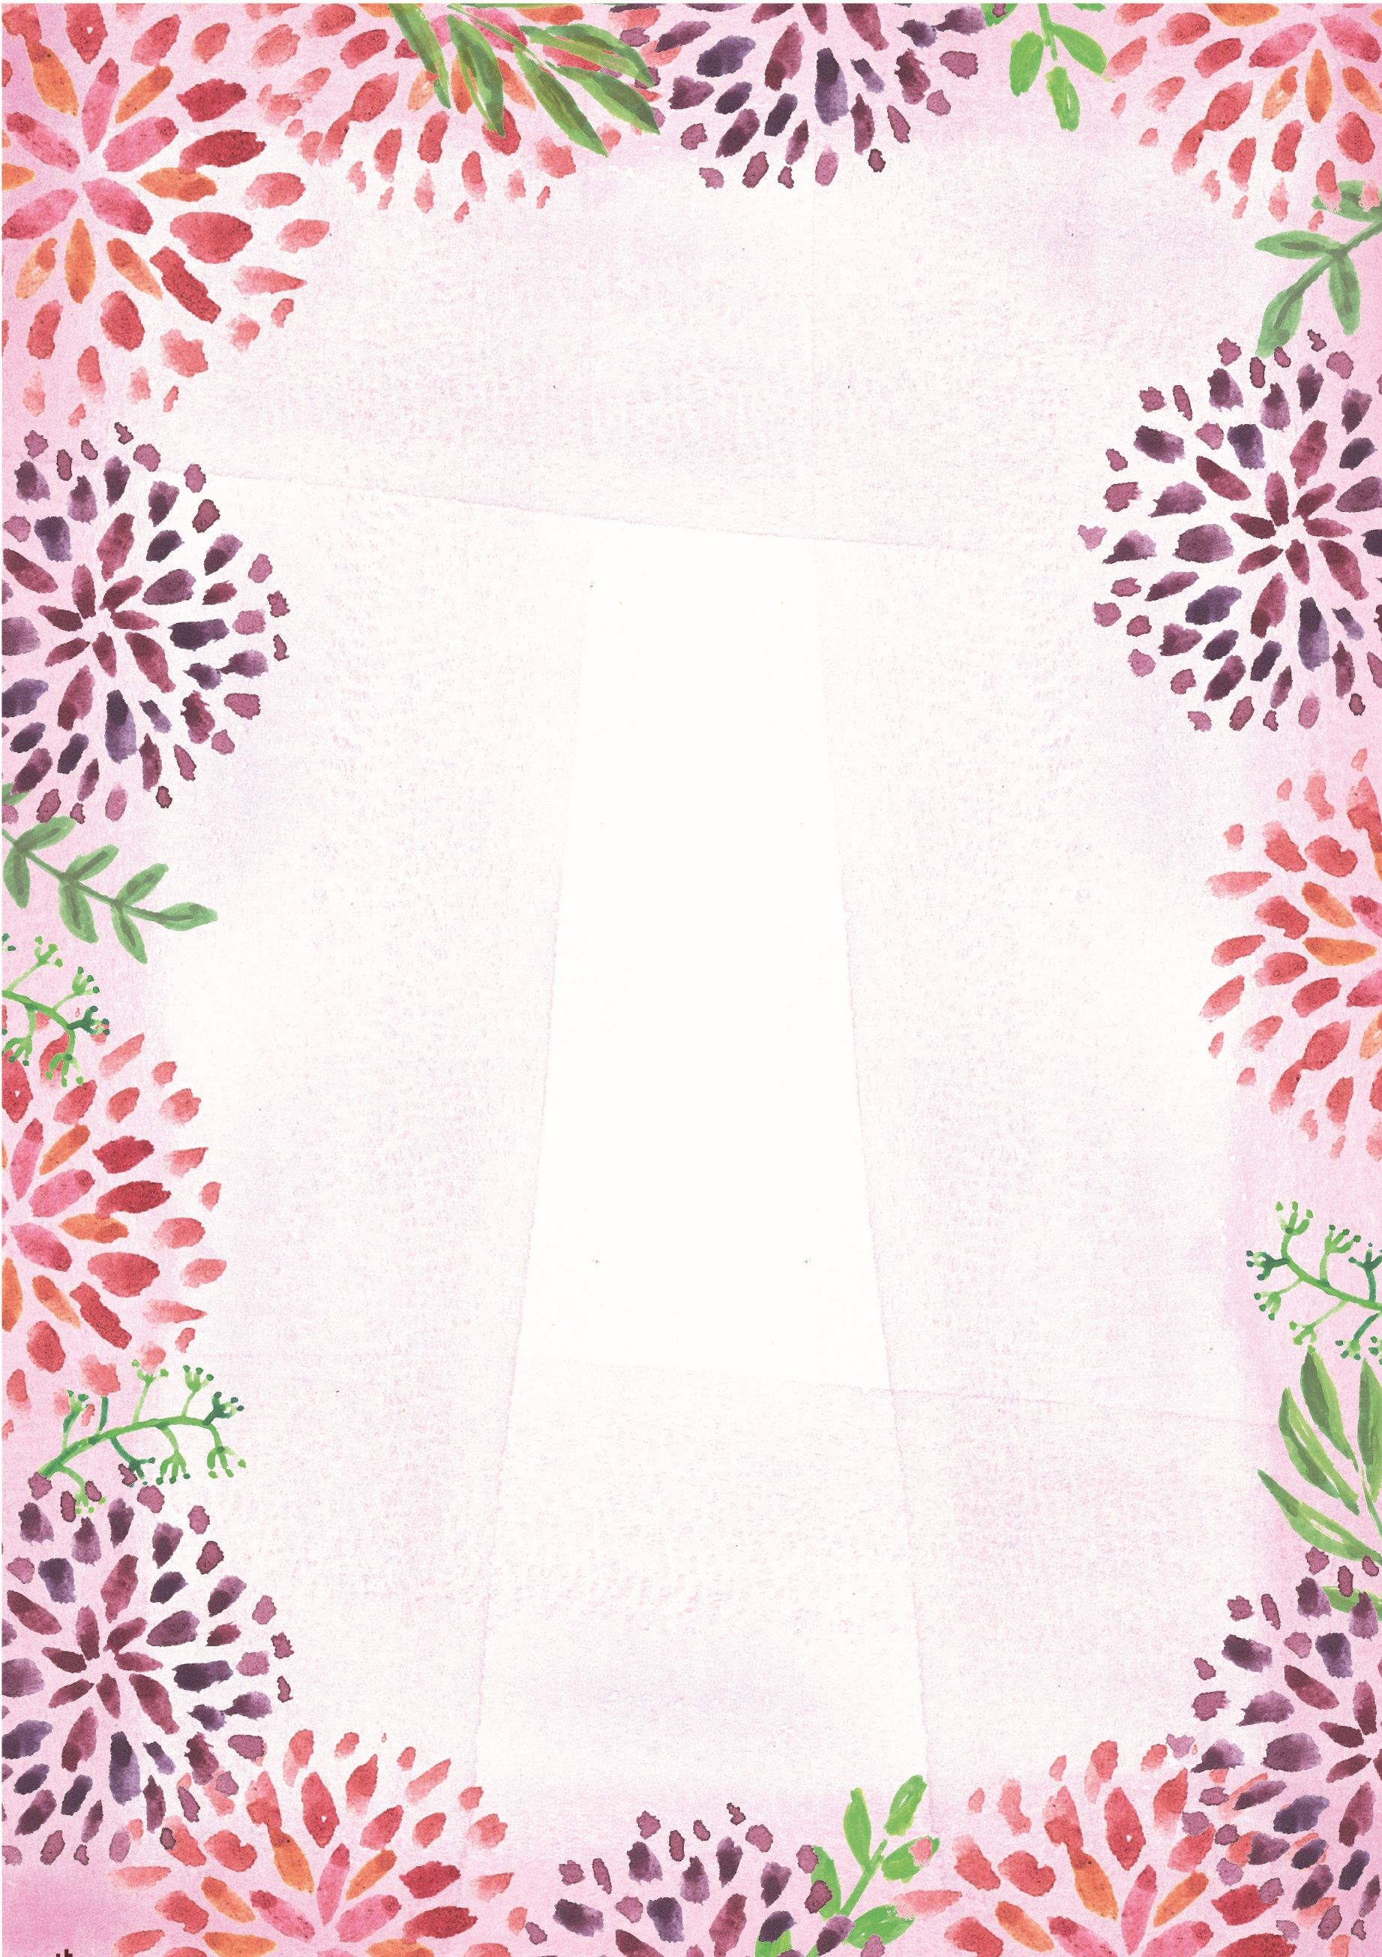–––

7514

生まれてから今日までともに過ごした日数

20××年○月○日

絵莉奈より

あなた達ふたりはどんな時も常に大きな愛情をもって

私を大切に育ててくれました

その限りない愛情に心からありがとうの気持ちを込めて

感謝状を贈ります

私をここまで育ててくれてありがとうございました

佐藤宏司　由美子殿

子育て卒業証書